DINÂMICA DA CADEIA PRODUTIVA DE GALINÁCEOS NA MICRORREGIÃO GEOGRÁFICA DE GUAPORÉ/RIO GRANDE DO SUL/BRASIL

PESSETTI, Mateus
Mestrando em Geografia pelo Programa de Pós-graduação em Geografia Universidade Federal de Santa Maria/RS/Brasil
Email: mateuspessetti84@gmail.com

GOMES, Ligian Cristiano
Mestrando em Geografia pelo Programa de Pós-graduação em Geografia Universidade Federal de Santa Maria/RS/Brasil
Email: ligiangomes53@gmaiil.com

BITENCOURT, Luciane Rodrigues de
Professora Titular, Doutora em Geografia, da Universidade de Passo Fundo/RS/Brasil
Email:lrb@upf.br

EIXO TEMÁTICO 5: Características, evolución y problemas de las diversas producciones agrarias: cereales, ganadería, lácteos, horticultura, vid, frutales, algodón, caña de azúcar, yerba, forestal, oleaginosas, etc. Análisis de casos. Tipos de explotaciones, precios, costos y rentabilidades.

1 INTRODUÇÃO

As transformações no espaço agrário brasileiro, ocorreram de maneira expressiva durante o processo de modernização da agricultura, favorecendo a expansão da tecnologia nas bases de produção agropecuária. Dentre as culturas agropecuárias, destacou-se a produção de galináceos, impulsionada pela difusão em larga escala de frigoríficos no território brasileiro. Cabe destacar que a cadeia produtiva dos galináceos, vem sofrendo modificações no processo de produção, resultante dos melhoramentos tecnológicos, bem como da genética. (BELUSSO e HESPANHOL, 2010).
O Estado do Rio Grande do Sul - RS, contexto federativo em que a unidade regional de análise desta pesquisa está inserida, é o quarto maior produtor de aves no Brasil, ficando atrás apenas de Santa Catarina, São Paulo e Paraná. Quase 50% da produção gaúcha de galináceos está concentrada na metade norte, especialmente na Serra e no Vale do Taquari. Salienta-se que, grande parte da carne de frango produzida no RS é voltada para a exportação, sendo esta uma das principais cadeias produtivas. (ATLAS SOCIOECNÔMICO DO RIO GRANDE DO SUL, 2019).
Considera-se que, durante a consolidação da produção agropecuária conversadora, o Estado teve papel fundamental na viabilização das culturas de exportação, com destaque para os galináceos. Portanto, as ações do Estado no setor agropecuário foram dirigidas para atender a interesses internos e externos, criando condições através de políticas de incentivo as culturas de exportação, o que promoveu a intensa apropriação do sistema capitalista. (DE DAVID e CORRÊA, 2002).
Nesse sentido, com base nas considerações feitas, a presente pesquisa teve como objetivo geral compreender a dinâmica da produção de galináceos na Microrregião Geográfica de Guaporé/RS, tendo como recorte temporal o quadriênio 1993 – 2003 – 2013 – 2017. Esta investigação justifica-se frente a expressividade desta cadeia produtiva na unidade espacial em análise, sendo uma das regiões de maior produção do Estado do Rio Grande do Sul. Tem-se como problemática a compreensão em âmbito regional da realidade atual da cadeia produtiva de galináceos, uma vez que a região está inserida em uma das unidades federativas de maior produção do Brasil.
A Microrregião Geográfica de Guaporé/RS (MRG 14), possui uma área territorial de 3.617,4 Km², sendo composta por 21 municípios: André da Rocha, Anta Gorda, Arvorezinha, Dois Lajeados, Guabiju, Guaporé, Ilópolis, Itapuca, Montauri, Nova Alvorada, Nova Araçá, Nova Bassano, Nova Prata, Paraí, Protásio Alves, Putinga, São Jorge, São Valentim do Sul, Serafina Corrêa, União da Serra e Vista Alegre do Prata. (MAPA 1).
De acordo com o Atlas Socioeconômico do Rio Grande do Sul (2019), a referida microrregião está na unidade geomorfológica denominada Planalto Meridional, apresentando altitudes que variam de 400 a 790 metros em relação ao nível do mar. Sua composição geológica é basicamente de rochas basálticas oriundas dos derrames vulcânicos, resultantes, do período triássico e jurássico. (RAMBO, 1956). Cabe destacar que estas características físicas-naturais favorecem para o desenvolvimento das atividades agropecuárias. (MAPA 1).

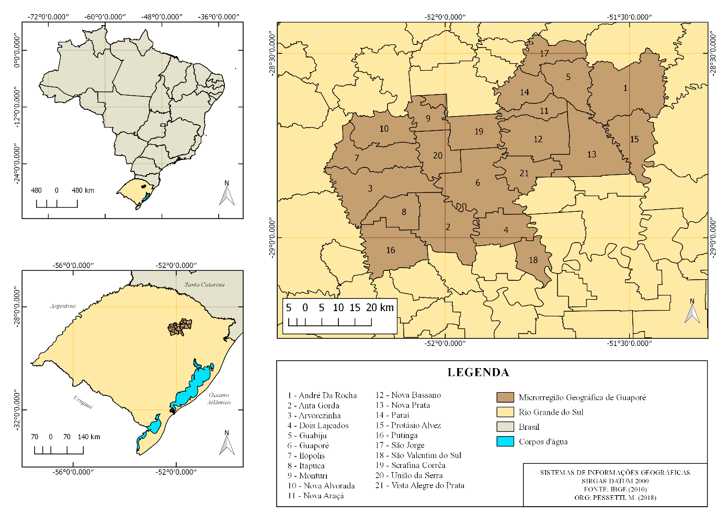
Mapa 1 – Localização da Microrregião Geográfica de Guaporé/RS
Org: PESSETTI, M. (2018)

Para o desenvolvimento da investigação, estabeleceram-se etapas: (1) a primeira etapa da pesquisa consiste em um levantamento bibliográfico acerca da temática investigada; (2) segunda etapa refere-se ao levantamento de dados secundários no Sistema de Recuperação Automática do Instituto Brasileiro de Geografia e Estatística - IBGE, tendo como variável o efetivo de cabeças produzidas pelos 21 municípios de integram a microrregião; (3) aplicação de questionário aos municípios que se identificou os maiores números de efetivos, a partir da coleta de dados desta cadeia produtiva; (4) organização dos dados em gráficos, os quais permitiram a espacialização da cadeia produtiva através da elaboração de mapas, onde foram evidenciados os municípios com maior representatividade; (5) análise e interpretação dos dados e mapas.
Cabe destacar que, com relação ao questionário, o mesmo teve como objetivo reunir informações acerca de diversas variáveis relacionadas a cadeia produtiva dos galináceos. Deste modo, buscou-se compreender questões relacionadas a inserção da produção nos municípios, se os agricultores envolvidos são familiares ou não, políticas públicas, finalidades e o destino da produção, as empresas que recebem a produção, quanto a alimentação dos frangos e influências das transformações da agricultura.
Realizadas as etapas metodológicas, pode-se apreender sobre a expressividade dos galináceos, uma das cadeias produtivas mais relevantes da microrregião em análise. Infere-se que, durante a escala temporal investigada, a referida produção reestrutura e dinamiza o espaço agrário.

2 REFERENCIAL TEÓRICO

Este fragmento do texto busca discutir teoricamente os conceitos centrais da pesquisa, sendo eles: região e regionalização, modernização da agricultura e cadeia produtiva dos galináceos. A discussão é fundamentada em autores centrais para a compreensão da temática e que norteiam as ideias aqui defendidas.

2.1 O conceito de região na ciência geográfica

A região, na história do pensamento geográfico, pode ser considerada como um conceito fundamental. Entretanto, as transformações que ocorrem no mundo fazem com que, constantemente, os conceitos sejam repensados, para que não se distanciem da interpretação do real. (BEZZI, 2004).
Deste modo, ao nos aproximarmos do tema região precisamos pensar sua relação e composição dentro do pensamento geográfico, que forma e dá fundamento ao conceito de regionalidade de determinada localidade. Tal que, o conceito de região vem sendo trabalhado desde o princípio da ciência geográfica, pelas principais escolas e seus estudiosos.
A vista disto, Gomes (p. 50, 2008) salienta que

Dentro desta visão, cumpre de mais nada discernir os sentidos diferentes que podem existir na noção de região, nas diversas esferas onde ela é utilizada, no senso comum, como vocábulos de outras disciplinas e, o mais importante, na variedade de acepções que ela possui na geografia.

Nesta perspectiva, pode-se dizer que, quando falamos de região, tende-se a falar de um conceito que resulta de um processo complexo, na maioria das vezes, sendo determinado pelas relações sociais e econômicas que as envolve. Isto porque, neste contexto, o conceito de região pode ser discutido considerando-se a produção e geração de capital que determinada localidade pode proporcionar.
Assim, Oliveira (1981, p. 79) afirma que

Uma região seria, em suma, o espaço onde se imbricam dialeticamente uma forma espacial de reprodução do capital, e por consequência uma forma espacial de luta de classes, onde o econômico e o político se fusionam e assumem uma forma especial de aparecer no produto social e nos pressupostos da reposição.

Desta forma, para aprofundarmos o conceito de região é preciso atentarmos então para outras análises que a Geografia nos oferece, pois, a mesma nos permite melhor aproximação em busca do entendimento da referida categoria. Assim, percebemos que a Geografia foi um campo privilegiado destas discussões ao abrigar a região como um dos seus conceitos-chave e ao tomar a si a tarefa de produzir uma reflexão sistemática sobre o tema. (GOMES, 2008).
Portanto, a ideia de região pode sim fazer parte da linguagem comum, sendo ela passível de mistificação social e manipulação política. Sobretudo, é possível compreender o conceito de região por outros meios, como o do capital, na contemporaneidade, onde é certo que o conceito de região decola de territorialidade física, entretanto é de grande relevância o conceito implícito a relação acumulação de poderes mesmo que por meio do socioeconômico. (LENCIONI, 1999).
Neste panorama, Ribeiro; Gonçalves (2001, p. 91) ressalta que

A região teria, com isso, em termos gerais, a sua configuração é determinada pelos processos e relações sociais de produção, perpetuados ao longo da história, assumindo assim estas partes características do movimento geral das formas de produção e reprodução da sociedade, ou seja, da totalidade social reproduzida espacialmente.

A partir da definição, o autor reconhece a existência de espaços econômicos-políticos-sociais nos quais o capital comercial comanda as leis de reprodução sem, no entanto, penetrar propriamente na produção. (BEZZI, 2004).
A este respeito, a Geografia tem de fato se preocupado com as diferentes dimensões que podem ser tratadas quando falamos de região, não se limitando apenas aos aspectos físicos e adentrando as diversas possibilidades de análise do tema, considerando a escala como elemento importante. (RIBEIRO; GONÇALVES, 2001).
Neste contexto, quando estabelece-se o processo de regionalização, este, configura condições para regionalizar espaços geográficos pequenos ou não, como também, possibilita divisões em escalas locais, como bairros e em níveis globais, de mundo, estabelecendo desta forma as diferenciações necessárias para que este processo aconteça.
Salienta-se Haesbaert (1999, p. 17), quando enfatiza que

[...] regionalização é um processo amplo, instrumento de análise para o geógrafo em sua busca dos recortes mais coerentes que deem conta das diferenciações no espaço. Por outro lado, região, como conceito, envolve um rigor teórico que restringe seu significado, mas aprofunda seu poder explicativo; para defini-lo devemos considerar problemáticas como a das escalas e fenômenos sociais mais específicos (como os regionalismos políticos e as identidades regionais) entre aqueles que produzem a diversidade geográfica do mundo.

Neste panorama, pode-se ressaltar o papel do geógrafo no estudo da região, o qual fica elucidado com as palavras de Christofoletti (1983, p. 5) onde

O estudo regional está no coração de nossos trabalhos. Nenhum geógrafo é digno desse nome, se não se dedicar aos esforços da definição sintética das regiões [...] o estudo regional é a mais complexa expressão do método geográfico.

Neste sentido, Bezzi (2004, p. 24) diz que “A região objeto particular da Geografia, dentro da discussão fundamental de seu conceito, permite criar a contiguidade e a identidade, unir e separar, criar e recriar, organizar e desorganizar o território”.
Ainda a este respeito, a região é conceituada por Bezzi (2004, p. 256) como “Um recorte espacial (subespaço) dinâmico, que se estrutura e se reestrutura em um determinado tempo, considerando as transformações ambientais, humanas/sociais, históricas/políticas e culturais nele engendradas”.
Neste panorama, para retratarmos a proposta aqui estabelecida, deve-se atrelar tais conceituações a outra revisão teórica configurada dentro da Geografia Crítica, a região como uma resposta local aos processos capitalistas. Desta forma, elenca-se tal conceituação, por esta ter subsídios teóricos para estabelecer respostas aos questionamentos acerca do tema aqui proposto
Nesta perspectiva, muitos estudos regionais têm como categoria fundamental, para sua análise regional, o desigual desenvolvimento geográfico. As interpretações sob o desenvolvimento desigual, suas causas e consequências compõem um vasto quadro de tonalidades diversas, que se integram as visões diferentes dos fatos constituintes da região, seu papel e sua importância. (BEZZI, 2004).
Destarte, o espaço socioeconômico pode ser analisado em termos de articulação de espacialidades próprias as relações definidas nas diferentes instancias, ou seja, nos diferentes modos de produção existentes numa formação social. (LIPIETZ, 1988).
Neste contexto, Lipietz (1988, p.26) corrobora afirmando que na

Correspondência entre presença/distanciamento (no espaço) e participação/ exclusão (na estrutura ou relação considerada), ou seja, a distribuição dos lugares no espaço e a distribuição dos lugares na relação. Por exemplo, a separação do produtor direto de seus meios de produção tem uma dimensão espacial evidente, materializada, de um lado, pelos cercamentos e, de outro, pela parede das fábricas.

Neste panorama, pode-se ressaltar que os espaços socioeconômicos e políticos são comandados pelo capital comercial. As regiões vão diferenciar-se em função da penetração do capital no sistema produtivo. O capital dita os rumos do desenvolvimento das regiões conforme tiver maior ou menor ação, promovendo um caráter distinto a cada uma delas. (BITENCOURT, 2017).
Por fim, a região é, nessa perspectiva, a síntese concreta e histórica da instancia espacial ontológica dos processos sociais, produto e meio de produção e reprodução de toda vida social. A região é um objeto individualizador, que inclui a problemática do espaço com sua dinâmica social, econômica e política, e tem tudo para se tornar um objeto útil para o conhecimento de uma realidade mais ampla e mais rica. (SANTOS, 1978).
Portanto, como supramencionado nas afirmações anteriores, a região destaca-se e persiste em desafiar os geógrafos. As constantes mudanças neste campo, se estabeleceram através da globalização, onde o mundo não é mais o mesmo. Assim, entender a região na atualidade é vê-la como um produto de articulações que são engendradas, constantemente, no espaço.

2.2 A cadeia produtiva de galináceos

A produção de galináceos, como outros rebanhos de caráter exportador, obteve grande êxito no seu desenvolvimento durante o pós-guerra. O contexto histórico, caracterizado pela expansão da modernização das bases de produção agropecuária, viabilizada pela Revolução Verde, promoveu a expansão da cadeia produtiva. Nesse sentido, ao longo da segunda metade do século XX e início do XXI, houve uma difusão na produção de galináceos, viabilizada pela instalação em larga escala de aviários.
Especialmente no que se refere ao contexto brasileiro da produção, esta teve seu início nas primeiras décadas do século XX, com a chegada dos imigrantes japoneses no Estado de São Paulo. Posteriormente, entre as décadas de 1940 e 1950 houve o seu desenvolvimento em Santa Catarina, através da instalação das empresas Sadia e Perdigão, responsáveis pelo processamento. Impulsionada pelo estreitamento de relações entre a agropecuária e a indústria, os galináceos passaram a se desenvolver produtivamente na região Sul e mais recentemente no Centro-Oeste. Assim, uma série de mudanças aconteceram nesta cadeia produtiva, especialmente com relação aos processos de produção. (HESPANHOL e BELUSSO, 2010).
Cabe destacar que todas as mudanças que ocorreram nos processos produtivos, estiveram atreladas as políticas desenvolvidas pelo Estado, por meio da criação do crédito rural, o qual permitiu difundir a construção de aviários por todo o território. Através dos incentivos políticos, consolidou-se a modernização da agropecuária, viabilizada por ações que objetivaram melhorar as infraestruturas, dinamizando e promovendo a circulação da produção. (MATOS e PESSÔA, 2011).
Os anos que antecederam o desenvolvimento tecnológico ligado a produção agropecuária, os galináceos eram criados soltos em fazendas e sítios, se alimentando de minhocas, restos de comida e por vezes milho. Durante esse período a referida criação se dava de maneira colonial, ligada a subsistência de agricultores familiares. (GRAZIANO DA SILVA, 1981).
A partir do momento em que houve a criação de chocadeiras elétricas, o processo de procriação de aves se expandiu. Ressalta-se que uma produção intensiva não seria oportunizada em regime colonial. Assim, foi necessário desenvolver novas rações para alimentar as criações. Viabilizada pela expansão da sojicultora, a alimentação deste criatório passou a ter como base a soja. Neste momento estava instaurado no Brasil a fábrica avícola. (GRAZIANO DA SILVA, 1981).
A expansão dos galináceos na região Sul, usufruiu de condições favoráveis, como incentivos políticos, mediante o crédito rural. A produção de frango desenvolveu-se atrelada a outras duas importantes culturas agrícolas, o milho e a soja, as quais são utilizadas, na maioria dos casos para a produção de farelo, servindo de alimento as aves. (HESPANHOL e BELUSSO, 2010).
O Estado do Rio Grande do Sul foi um dos pioneiros na produção de soja durante o período da modernização da agricultura. Com relação a produção de milho, a expressividade foi nas regiões de colonização italiana, uma vez que os imigrantes utilizavam as farinhas para a subsistência, bem como para a alimentação dos suínos, e, posteriormente, aos galináceos. Cabe destacar que as regiões mais produtoras de milho no Estado, também estão entre as maiores produtoras de galináceos.
A efetiva consolidação da produção de frangos se deu a partir da década 1970 quando empresas estrangeiras, especializadas na produção e processamento dos frangos, se instalaram no Brasil. Neste momento, juntamente com a chegada das empresas, ocorreram transformações significativas relacionadas as questões tecnológicas das bases de produção, as quais permitiram o desenvolvimento e a evolução da cadeia produtiva. (ZEN, IGUMA, ORTELAN, SANTOS e FELLI, 2014).
O Estado de Santa Catarina, nesta mesma década, foi a primeira unidade federativa brasileira que desenvolveu um sistema produtivo baseado na aproximação com o setor industrial, o qual oportunizou um novo modelo de produção, os frigoríficos. Assim, o produtor passou a contar com o apoio e assistência técnica das industriais. As produções são repassadas para a indústria, o que garante a remuneração do produtor. Ressalta-se que, historicamente a região Sul tem sido a maior produtora de galináceos, uma vez que apresenta expressivo número de cooperativas, além de uma produção de grãos bastante desenvolvida, calcada especialmente na soja. (ZEN, IGUMA, ORTELAN, SANTOS e FELLI, 2014).
Por fim, salienta-se que a cadeia produtiva de galináceos brasileira é uma das mais importantes do mundo. Esta vem acompanhando as demandas do mercado externo e interno, bem como desenvolvendo-se em decorrência do intenso processo de urbanização, do aumento da renda da população e das mudanças de hábitos alimentícios. O País ocupa a terceira posição na produção mundial, ficando atrás apenas dos EUA e da CHINA. Quanto a exportação, o Brasil, desde 2010, ocupa a primeira posição. (ABPA, 2015).

3 RESULTADOS E DISCUSSÕES

Com base nas discussões teóricas realizadas, da análise dos dados e da espacialização da cadeia produtiva em estudo, foi possível elucidar a dinâmica que a produção de galináceos implementa na unidade regional investigada. Ademais, é relevante destacar que o recorte temporal estabelecido para a análise é de 24 anos (1993, 2003, 2013 e 2017), considerando o ano de criação da microrregião geográfica de Guaporé/RS.
Nesse sentido, diante da análise dos dados quantitativos, observou-se que no ano de 1993 a produção de galináceos da MRG de Guaporé, encontrava-se em processo de expansão. Salienta-se que, a cadeia produtiva não ultrapassava o montante de 1.000.000 de cabeças em 19 dos 21 municípios da região, sendo que, apenas 2 apresentaram números superiores, Nova Alvorada e Nova Bassano. Através da visualização do Mapa 2, pode-se constatar a espacialização da referida produção e a expressiva participação dos municípios mencionados.
Destaca-se que, estas municipalidades desde 1970 já desenvolviam a criação de galináceos, mediante a instalação de empresas especializadas no manejo e processamento dos frangos. Ressalta-se que, o período supramencionado (1970), é caracterizado pela expansão da agricultura capitalista comercial, a qual promoveu mudanças significativas na cadeia produtiva de galináceos.
Deve-se considerar que, o período que antecede a modernização da agricultura, a produção de frango na região era voltada para a subsistência, desenvolvida e comercializada em regime colonial. Assim, diante de incentivos de crédito que viabilizaram a expansão desta cadeia, pode-se dar novos sentidos a produção, que passou a ter um caráter comercial/industrial exportador, consolidando de forma expressiva a produção de galináceos da MRG de Guaporé.

Mapa 2 – Produção de Galináceos na MRG de Guaporé/RS em 1993
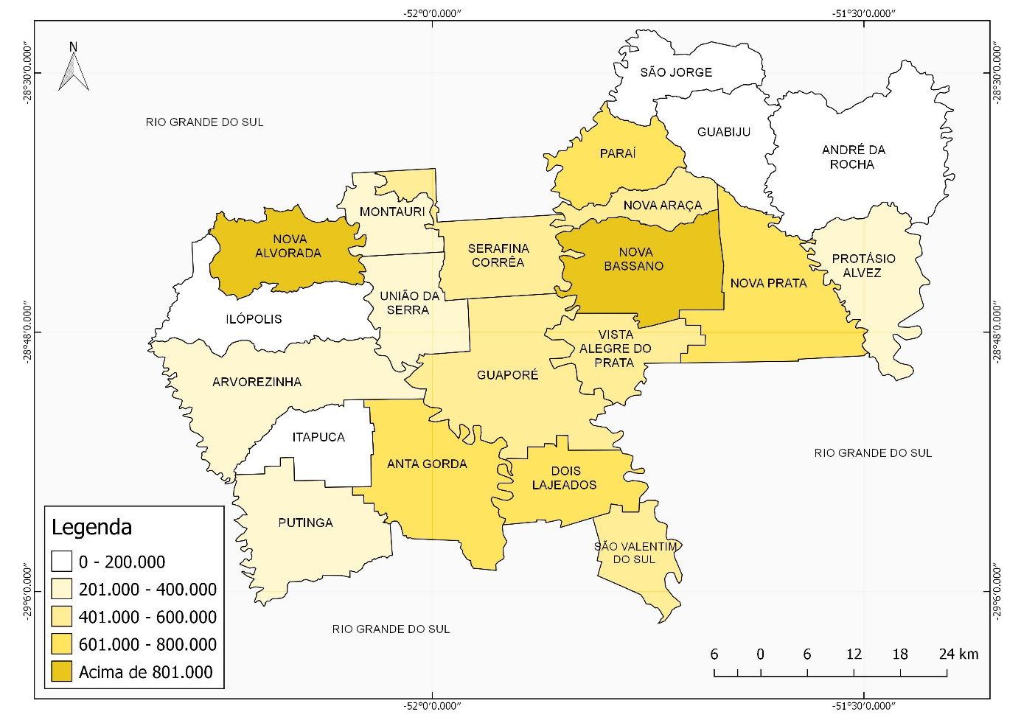
Sistemas de informações geográficas – SIRGAS DATUM 2000
Fonte: Malha IBGE (2016)
Org: GOMES, L. C; PESSETTI, M. (2019)

Ao longo da década que sucedeu o ano de 1993, os galináceos encontraram fatores que contribuíram para a sua expansão. Durante este período, outras empresas e cooperativas se instalaram na região em análise, o que veio a alicerçar a cadeia produtiva dos frangos. Cabe destacar que, além de fatores relacionados a estrutura fundiária, calcada na pequena e média propriedade, questões relacionadas a baixa fertilidade dos solos da região, culminaram a expansão de cadeias produtivas relacionadas aos rebanhos, especialmente a avicultura.
Portanto, em 2003, a produção de frango aumentou consideravelmente, tendo um crescimento de quase 100% da produção apresentada em 1993, a qual era de 9.914.278, passando para 17.465.653 cabeças na MRG de Guaporé. Nesse sentido, observa-se no Mapa 3 que 8 unidades municipais apresentaram números que ultrapassam as 1.000.000 de cabeças: Anta Gorda, Nova Alvorada, Nova Bassano, Paraí, São Valentim do Sul, Serafina Corrêa, União da Serra e Vista Alegre do Prata. (MAPA 3).
Infere-se que, os demais municípios apresentaram oscilações nos números, não obtendo expressividade. Nesse sentido, destaca-se que a expansão da cadeia produtiva durante a década de 1993-2003, deu-se em decorrência do seu desenvolvimento nos 8 municípios supramencionados anteriormente. (MAPA 3).

Mapa 3 – Produção de Galináceos na MRG de Guaporé/RS em 2003
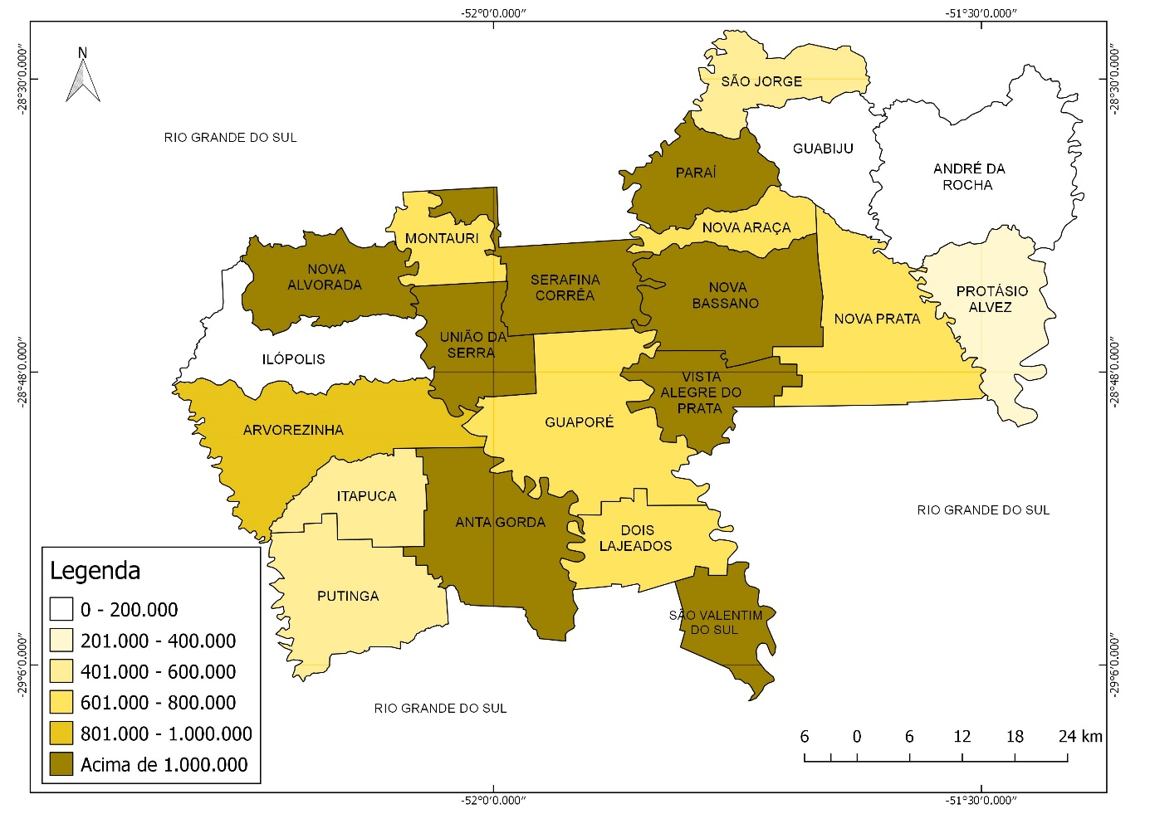
Sistemas de informações geográficas – SIRGAS DATUM 2000
Fonte: Malha IBGE (2016)
Org: GOMES, L. C; PESSETTI, M. (2019)

Deve-se considerar que, ao passo que expandiu-se uma produção voltada para o comércio exportador, a agricultura familiar foi perdendo espaço devido ao mercado competitivo e exigente. Entretanto, estes sujeitos desempenham papel fundamental, sendo que a maior parte da produção de frangos processada nas empresas é oriunda de propriedades familiares.
A produção de galináceos, embora tenha sofrido pequena queda nos números com relação a 2003, passando em 2013 a 16.380.005 cabeças, o melhoramento qualitativo, baseado no desenvolvimento de tecnologias que oportunizaram o aprimoramento, desde a criação até o processamento da carne, permitiu a consolidação da produção no século XXI.
Outra característica desta cadeia na MRG de Guaporé, conforme evidenciado pelos questionários aplicados nas EMATERs da região, é que a maior parte da produção é voltada para o frango de corte, em função da relevância do número de empresas que processam a carne. (MAPA 4)
Assim, ao observarmos o Mapa 4, percebe-se uma diminuição na produção naqueles municípios que ultrapassavam a marca de 1.000.00 de cabeças. No entanto, não há comprometimento relevante da cadeia produtiva, uma vez que outros, por sua vez elevaram a produção, a exemplo de Montauri, Nova Prata e Nova Araçá. Assim, apenas Dois Lajeados, Nova Alvorada, Nova Bassano, Paraí e Serafina Corrêa mantiveram produções acima do valor mencionado. A vista disso, deve-se considerar que tais oscilações são comuns neste tipo de mercado, especialmente em um período em que a produção agropecuária é globalizada e cada vez mais competitiva, onde esta, é uma característica da atualidade. (GRÁFICO 1).

Mapa 4 – Produção de Galináceos na MRG de Guaporé/RS em 2013
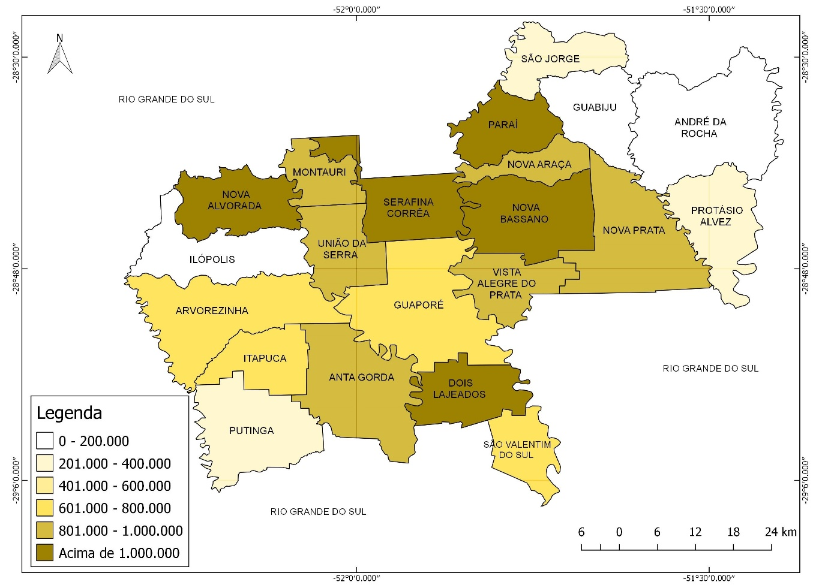
Sistemas de informações geográficas – SIRGAS DATUM 2000
Fonte: Malha IBGE (2016)
Org: GOMES, L. C; PESSETTI, M. (2019)

Gráfico 1 – Efetivo de galináceos nos municípios da Microrregião Geográfica de Guaporé/RS, 1993, 2003, 2013 e 2017.

Fonte: Banco de dados Agregados, Sistema IBGE de Recuperação Automática – SIDRA (IBGE, 2019)
Org: BITENCOURT, L. R.; GOMES, L. C; PESSETTI, M. (2019)

Outro fator de relevância que justifica a permanência e expansão da referida produção, refere-se as ações desenvolvidas por órgãos públicos, especialmente a EMATER. Portanto, por meio de políticas públicas, viabiliza o andamento das criações, através do custeio de parte dos gastos para a terraplanagem das propriedades, bem como, para a construção dos aviários, locais onde são criados os galináceos.
Com relação aos números atuais, referentes ao último ano de análise, em 2017 a cadeia produtiva dos galináceos apresentou números com maior expressividade durante a escala temporal analisada. Deste modo, foram contabilizados 20.157.154 cabeças, obtendo um aumento de mais de 3.500.000 na região, tendo como principais produtores os municípios de Dois Lajeados, Nova Alvorada, Nova Bassano, Nova Prata, Paraí, Serafina Corrêa e Vista Alegre do Prata. (MAPA 5).

Mapa 5 – Produção de Galináceos na MRG de Guaporé/RS em 2017
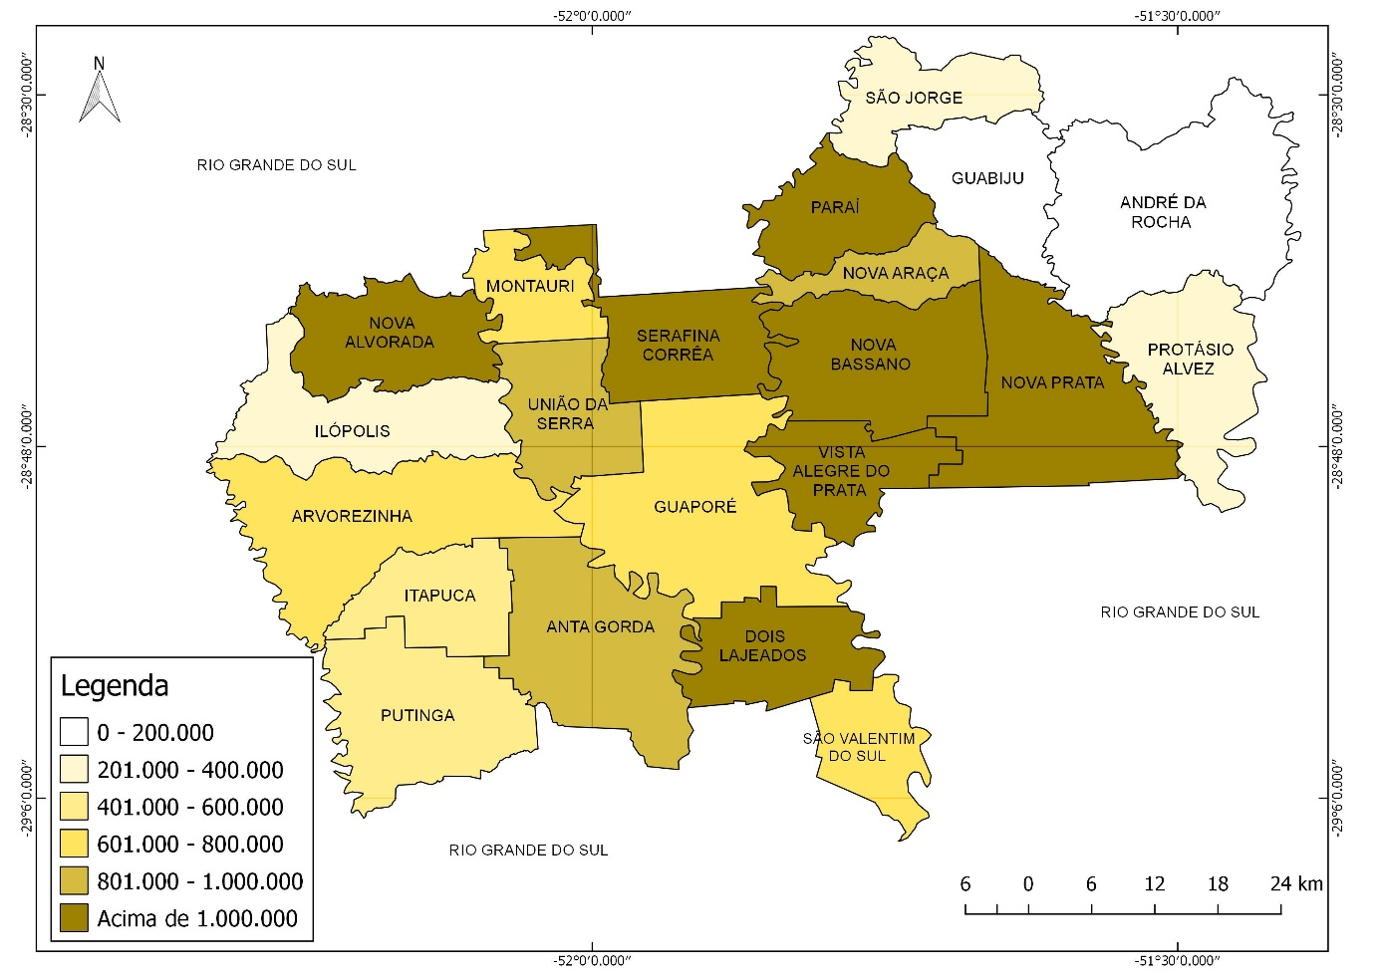
Sistemas de informações geográficas – SIRGAS DATUM 2000
Fonte: Malha IBGE (2016)
Org: GOMES, L. C; PESSETTI, M. (2019)

Cabe destacar ainda que, dentre os municípios mencionados, Nova Bassano apresentou os valores mais expressivos neste período. Deste modo, ao analisarmos quantitativamente a produção, observou-se que a referida municipalidade é responsável por quase 25% da produção regional desta cadeia produtiva, totalizando 4.886.179 cabeças. (MAPA 5).
Também, constatou-se que, dentre os 21 municípios da MRG de Guaporé, no intervalo dos 24 anos analisados (1993, 2003, 2013 e 2017), Nova Bassano foi a única unidade territorial que apresentou um crescimento gradual na sua produção, diferentemente de outras unidades municipais, as quais os números apresentaram oscilações. Tal fato, pode ser justificado devido a produção oriunda deste município ser destinada para grandes centros de recebimento que, por vezes, extrapolam os limites regionais. Destacando-se assim os municípios de Passo Fundo e Marau, bem como, a nível microrregional, Serafina Corrêa e Nova Araçá.
Como a produção de galináceos na MRG de Guaporé está atrelada as cadeias produtivas da soja e do milho, de acordo com a EMATER dos municípios, estas alicerçam a produção dos galináceos através da produção de rações, as quais servem de alimento para o desenvolvimento destas criações. Especialmente a sojicultura vem propiciando a produção de farelos mais “potentes”. Assim, em função do milho apresentar perda da área colhida para a soja, nos últimos anos, grande parte da alimentação dos galináceos é produzida com base na leguminosa. O milho passou a ser destinado para outras finalidades, como a silagem e a produção de grãos.
Por fim, muito embora a cadeia produtiva dos galináceos se configure como uma das grandes potencialidades produtivas da unidade regional, os produtores integrados nesta criação apontam dificuldades relacionadas aos altos custos para o seu desenvolvimento. Tais empecilhos estão relacionados pela menor capacidade de investimento dos pequenos produtores, concentrando o capital nas mãos dos grandes detentores de poder aquisitivo.

4 CONSIDERAÇÕES FINAIS

Este estudo teve como objetivo compreender a dinâmica da produção de galináceos na Microrregião Geográfica de Guaporé/RS, tendo como recorte temporal o quadriênio 1993 – 2003 – 2013 - 2017. Portanto, a partir da coleta de dados e da aplicação de questionários na Emater dos municípios que apresentaram as produções mais relevantes, pode-se espacializar, regionalizar, analisar e interpretar a produção de galináceos da unidade regional em estudo.
Deste modo, verificou-se que a produção de galináceos encontra-se consolidada na unidade regional investigada. Os expressivos números apresentados ao longo da escala temporal, evidenciam que a produção de galináceos se constitui como uma das principais cadeias produtivas da região, dinamizando-a, não somente no que tange a cadeia, mas também em outros setores agropecuários envolvidas (in)diretamente na produção.
Ao longo dos últimos anos, especialmente no século XXI, os galináceos ganharam destaque nas atividades agropecuárias na região. Embora a criação esteja presente desde o início das atividades agrícolas, por meio da colonização e povoamento da área, só ganharam cunho exportador por meio do desenvolvimento tecnológico das bases produtivas, as quais estiveram atreladas as mudanças econômicas no âmbito mundial.
Tais mudanças foram refletidas na MRG de Guaporé, através da chegada de grandes empresas processadoras da produção, as quais impulsionaram a construção de aviários e, consequentemente, o aumento e consolidação da produção. Assim, ao longo dos últimos anos os efetivos de cabeças por municípios demonstraram exponencial crescimento, o que, reafirma novamente, a concretização deste campo produtivo na região.
Com relação aos municípios, estes, apontaram crescimento significativo, especialmente Nova Bassano, Serafina Corrêa, Vista Alegre do Prata, Nova Alvorada, Dois Lajeados e Paraí. Pode-se verificar, com base nos dados quantitativos, que o município de Nova Bassano se configura como polo na referida produção, sendo responsável por ¼ da produção regional. Ademais, os outros municípios que compõem a microrregião, os números mantiveram-se oscilando, mas, mantendo a configuração produtiva. (GRÁFICO 1).
Por fim, ressalta-se que, o crescimento da produção de galináceos tanto em âmbito local/regional quanto nacional, está ligado aos avanços tecnológicos que acompanham a produção agropecuária. Neste contexto, a importância desta pesquisa centralizou-se na análise da produção de galináceos na Microrregião Geográfica de Guaporé/RS.

REFERÊNCIAS

ABPA. Associação Brasileira Proteína Animal. Mercado Mundial. Disponível em:
http://abpa-br.com.br/setores/avicultura/mercado-mundial. Acesso em julho de 2019.

ATLAS SOCIOECONÔMICO DO RIO GRANDE DO SUL. Aves e ovos. Disponível em: https://atlassocioeconomico.rs.gov.br/aves-ovos-e-leite. Acesso em julho de 2019.

BELUSSO, Diane; HESPANHOL, Antonio Nivaldo. A evolução da avicultura industrial brasileira e seus efeitos territoriais. Revista Percurso - NEMO Maringá, v. 2, n. 1 , p. 25-51, 2010

BEZZI, Meri Lourdes. Uma (Re)visão historiográfica – da gênese aos novos paradigmas. Santa Maria: Ed. da UFSM, 2004. 292 p.

BITENCOURT, Luciane Rodrigues de. A dinâmica socioeconômica e a reorganização espacial da Região do COREDE Produção/RS. 2017. 222 p. Tese de Doutorado (Doutorado em Geografia), Universidade Federal de Santa Maria, Santa Maria, 2017.

CHRISTOFOLETTI, A. L. H. Sistemas dinâmicos: A abordagem da Teoria do Caos e da geometria fractal em Geografia. In: VITTE, A. C. e GUERRA, A. J. T. (org), Reflexões sobre geografia física no Brasil. Rio de Janeiro: Bertrand do Brasil, 1993

DE DAVID, Cesar; CORRÊA, Walquiria Kruger. A política agrária e as transformações na agricultura brasileira - de 1960 até os dias atuais. Geosul, Florianópolis, v.17, n.33, p 23-43, jan./jun. 2002

GOMES, P. C. C. O conceito de região e sua discussão. Geografia: conceitos e temas/organizado por Iná Elias de Castro, Paulo César da Costa Gomes, Roberto Lobato Corrêa. 11ª. ed. – Rio de Janeiro; Bertrand Brasil, 2008.

GRAZIANO DA SILVA, José. O que é questão agrária. São Paulo: Brasiliense, 1981.

HAESBAERT, R. C. Região, diversidade territorial e globalização. Geographia, Niterói, v., n. 1, 1999.

INSTITUTO BRASILEIRO DE GEOGRAFIA E ESTATÍSTICA. Banco de dados, 1993, 2003, 2013, 2017. (Disponível em www.sidra.ibge.gov.br.)

INSTITUTO BRASILEIRO DE GEOGRAFIA E ESTATÍSTICA. Divisão Regional do Brasil em Mesorregiões e Microrregiões Geográficos. 1 ed. Rio de Janeiro, 1990;

LENCIONI, S. Região e Geografia. São Paulo: EDUSP, 1999.

LIPIETZ, A. The struturation of space, the problem of land, and spatial policy. In CARNEY, J. et al. (Org.). O Capital e seu espaço. São Paulo: Nobel, 1988.

MATTOS, Patrícia Francisca; PÊSSOA, Vera Lúcia Salazar. A modernização da agricultura no Brasil e os novos usos do território. Geo UERJ, Rio de Janeiro, v. 2, n. 22, p. 290-322, 2º semestre de 2011.

OLIVEIRA, Francisco de. A questão regional: a hegemonia inacabada. Estudos Avançados, São Paulo: Ed. USP, v.7, n.18, 1993.

RIBEIRO, J. C, GONÇALVES, M. A. Região: uma busca conceitual pelo viés da contextualização histórico espacial da sociedade. Terra Livre, São Paulo, nº. 17, 2º. Semestre/2001

SANTOS, Milton. Metamorfose do espaço habitado. São Paulo: Editora da Universidade de São Paulo, 1978.

STRECK, Edelmar Valdir. Solos do Rio Grande do Sul. 1 ed. Porto Alegre: Palotti, 2008.

ZEN, Sergio De; IGUMA, Marcos Debatin; ORTELAN, Camila Brito; SANTOS, Victor Henrique S. dos; FELLI, Camila B. Evolução da avicultura no Brasil. Informativo do Centro de Estudos Avançados em Economia Aplicada. Disponível em: www.cepea.esalq.usp.br. Acesso em junho de 2019

As Microrregiões foram definidas como parte das mesorregiões que apresentam especificidades quanto à organização do espaço. Essas especificidades não significam uniformidade de atributos, nem conferem as microrregiões autossuficiência e tampouco o caráter de serem únicas, devido a sua articulação a espaços maiores, quer à mesorregião, à Unidade de Federação, quer à totalidade nacional. Essas especificidades referem-se à estrutura de produção agropecuária, industrial, extrativismo mineral ou pesca. (IBGE, 1990, p. 8)

